Sulfáty (SÍRANY)

Sulfáty můžeme odvodit od kyseliny sírové H₂ SO₄. Tyto minerály jsou nekovového vzhledu a většinou měkké, někdy rozpustné ve vodě. Dělíme je na bezvodé a vodnaté.

- bezvodé sulfáty (anhydrit, baryt, celestin, anglezit):

Anhydrit – Ca SO₄
- krystaluje v soustavě rombické, na krátce sloupcovitých krystalech vyvinuta prizmata a pinakoidy . Agregáty jsou zrnité.

Fyzikální vlastnosti:
- štěpnost dobrá podle /100/, /001/, /010/
- tvrdost 3.5, hustota 3
- anhydrit je nejčastěji bílý, šedý, světle modrý nebo načervenalý (zbarvení pochází od příměsí), skelný lesk

Geneze
- chemogenní sediment z mořské vody – nachází se na ložiskách evaporitů, často společně se sádrovcem (Wieliczka – Polsko, Stassfurt – Německo)
- vzácný sekundární minerál při zvětrávání pyritu (Oslavany)

Význam : průmyslový minerál

Baryt – Ba SO₄
- krystaluje v soustavě rombické, krystaly tabulkovité nebo krátce sloupcovité (prizmata a pinakoidy a rombické dipyramidy) . Agregáty jsou lupenité, tabulkovité nebo zrnité.
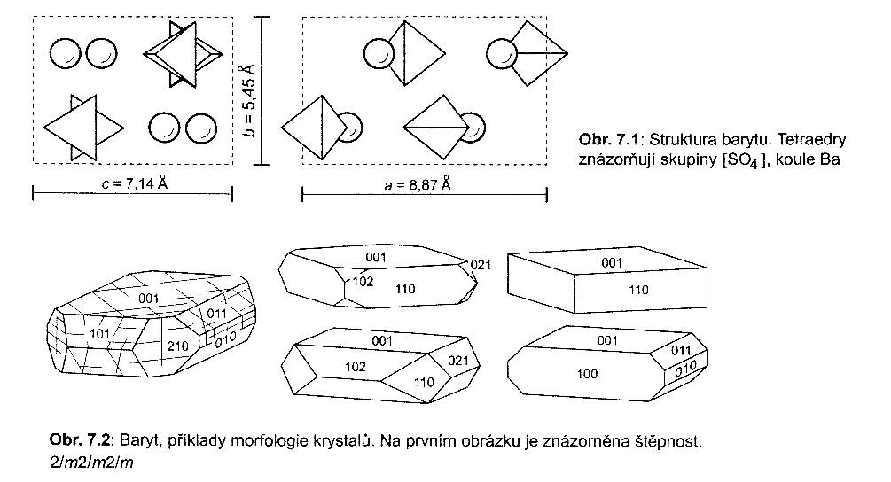

Struktura: atomy Ba jsou koordinovány dodekaedricky, skupiny SO₄ vytvářejí tetraedry

Fyzikální vlastnosti:
- štěpnost výborná podle /001/, dobrá podle /110/
- tvrdost 2, hustota 4.5 (starý název „těživec“)
- baryt je nejčastěji bílý, bezbarvý, šedý, namodralý nebo růžový (zbarvení pochází od příměsí), skelný lesk

Geneze
- minerál hydrotermálních žil – formace: baryt-fluorit-křemen (Harrachov, Kovářská, Moldava, Běstvina, okolí Tišnova), formace sulfidických polymetalických žil (Příbram, Stříbro, Banská Štiavnica)
- sedimentární diagenetický (např. konkrece v tercierních jílech) – okolí Brna, v sedimentech uhelné pánve (Kladno)
- produkt vřídel s aragonitem (Karlovy Vary)
- na metasomatických ložiskách (Horní Benešov) a stratiformních ložiskách (Zlaté Hory)

Význam: surovina Ba, v lékařství – rentgenologii, suspenze pro výplachy vrtů

Celestin – Sr SO₄
- krystaluje v soustavě rombické, krystaly podobné barytu.
Struktura: izostrukturní s barytem

Fyzikální vlastnosti:
- nejčastěji bezbarvý, světle modrý, skelný lesk, tvrdost 3, hustota 4

Geneze
- minerál hydrotermálních žil (Špania Dolina u Banské Bystrice)
- na ložiskách sedimentogenní síry (Tarnobrzeg – Polsko, Sicílie)

Význam: vzácný minerál

Anglezit – Pb SO₄
- krystaluje v soustavě rombické, krystaly krátce sloupcovité.

Fyzikální vlastnosti:
- nejčastěji čirý s diamantovým leskem
- tvrdost 3, hustota 6

Geneze
- typický supergenní minerál na ložiskách Pb-rud (galenitu) – Příbram, Stříbro, Nová Ves u Rýmařova
- vzácný minerál

- vodnaté sulfáty (sádrovec, chalkantit, melanterit, epsomit, kamence):

Sádrovec – Ca SO₄ . 2 H₂O
- krystaluje v soustavě monoklinické, krystaly tabulkovité podle (010), někdy sloupcovité až jehličkovité. Dvojčatný srůst podle /100/ - „vlaštovčí ocas“- velmi hojný
- agregáty zrnité (průsvitný jemnozrnný sádrovec se nazývá alabastr)

Struktura vrstevního typu (dle 010)!
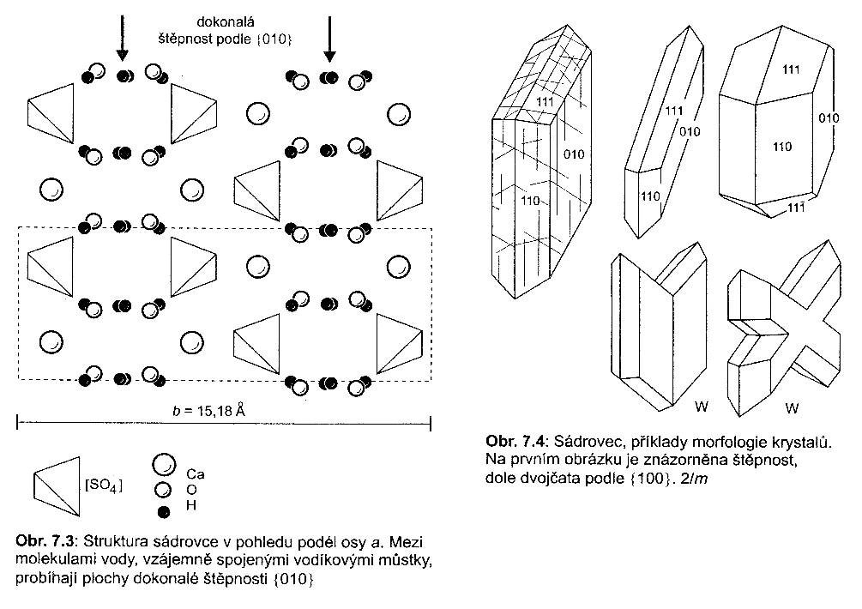
Fyzikální vlastnosti:
- štěpnost výborná podle /010/
- tvrdost 1.5-2, hustota nízká
- bezbarvý, bílý, šedý, medový, perleťový lesk
- slabě rozpustný ve vodě

Geneze
- chemogenní sediment z mořské vody (ložiska evaporitů), často společně s anhydritem (Kobeřice a Kateřinky u Opavy, Salzburg - Rakousko, Stassfurt – Německo)
- sekundární minerál při zvětrávání pyritu a dalších sulfidů (Mostecko, Oslavany)
- konkrece v sedimentech (terciér v okolí Brna)
Význam: průmyslový minerál – výroba stavebních směsí (sádra)

Do skupiny „skalic“ patří:
Chalkantit Cu SO₄ . 5 H₂O - triklinický, modrý – lok. Špania Dolina, Smolník
Melanterit Fe SO₄ . 7 H₂O - monoklinický, zelený – lok. Chvaletice
Epsomit Mg SO₄ . 7 H₂O - rombický, bílý

Tyto minerály jsou rozpustné ve vodě a objevují se jako supergenní fáze při zvětrávání sulfidů (v důlních chodbách, na lomových stěnách, odvalech apod.) Tvoří nejčastěji krystalické kůry, povlaky nebo krápníky.
Epsomit je rozpuštěn v hořkých minerálních vodách – „Šaratica“

„Kamence“ jsou podvojné vodnaté sulfáty obecného vzorce:
X¹ Y³ (SO₄)₂ . 12 H₂O X: Na, K, NH₄

Y: Al

Kamence krystalizují v soustavě kubické (oktaedr), jsou rozpustné ve vodě a objevují se jako supergenní minerály při zvětrávání sulfidů (na odvalech, haldách apod.) Tvoří nejčastěji krystalické kůry, povlaky nebo krápníky.

Příklady: čermíkit, bílinit, pickeringit – severočeská hnědouhelná pánev, rosicko-oslavanská pánev

KARBONÁTY
Karbonáty patří mezi běžné minerály zemské kůry. Jejich vzorce odvodíme od kyseliny uhličité H₂ CO₃. Můžeme je rozdělit podle strukturních typů, nebo na bezvodé a vodnaté.
Většina karbonátů má tvrdost kolem 3, jsou rozpustné v HCl, mají světlé zbarvení a skelný lesk.

- Kalcitový strukturní typ (kalcit, magnezit, siderit, rodochrozit, smithsonit)
Strukturu lze odvodit od struktury halitu – jde o vzdálenou izotypii (představíme si krychli deformovalou na klenec a postavenou na roh. V pozicích Na příslušné kationty a v pozicích Cl planární polyedry CO₃ – jsou orientovány v rovině 001). Tyto karbonáty krystalují v soustavě trigonální, štěpné dle klence (romboedru)
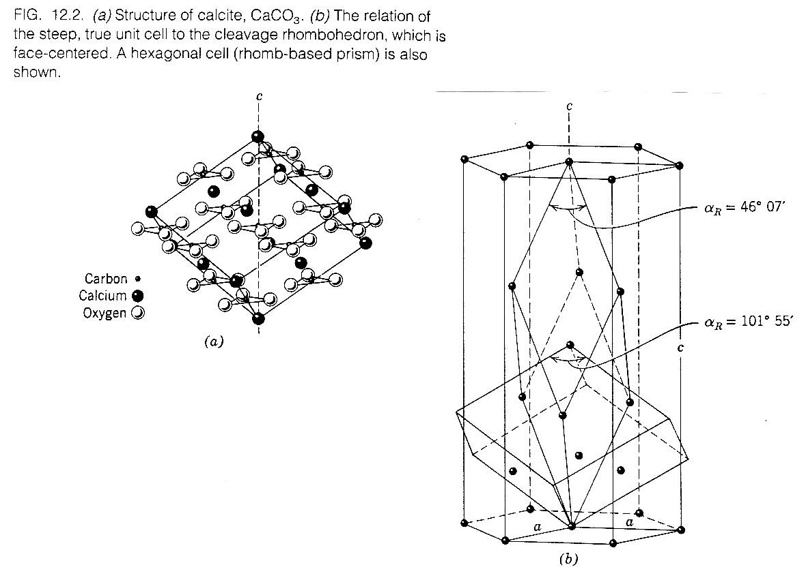

Kalcit – Ca CO₃
- Na krystalech převládá klenec nebo ditrigonální skalenoedr, jsou známy dvojčatné srůsty. Agregáty jsou zrnité se zřetelnou štěpností.
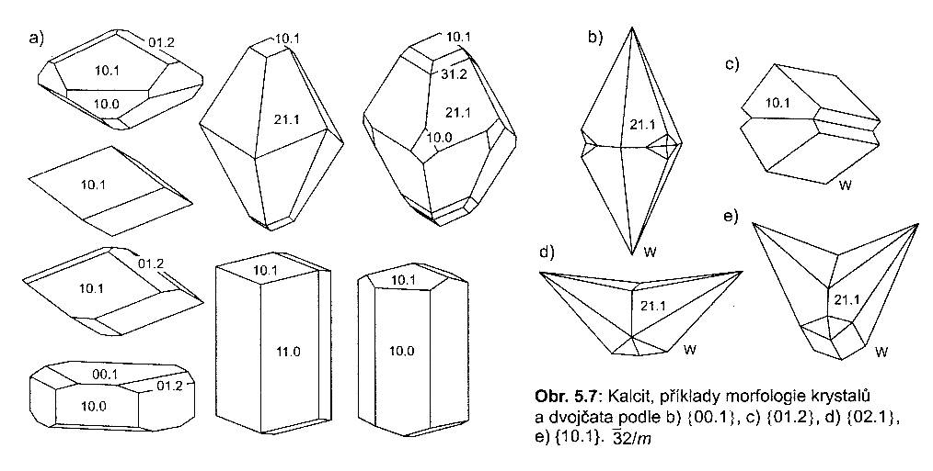

Fyzikální vlastnosti:
- štěpnost výborná dle klence
- tvrdost 3, hustota 2.7
- bezbarvý („islandský vápenec“ – s viditelným dvojlomem), nebo různě zbarven - bílý, šedý, narůžovělý (zbarvení pochází od příměsí), skelný lesk

Geneze kalcitu:
- chemogenní, biochemogenní nebo biogenní sediment v mořském prostředí - vápence, schránky mořských organismů
- též ve sladkovodním travertinu
- horninotvorný minerál krystalických vápenců = mramorů (metamorfované horniny) – Na Pomezí, Supíkovice, Lipová
- na hydrotermálních žilách jako hlušinový mínerál (Příbram, Jáchymov)
- konkrece v sedimentech (cicváry ve spraších) – okolí Brna
- v kontaktních paragenezích (Žulová)
- krasové jevy (Moravský kras)

Význam : důležitý průmyslový minerál (vápno, cement) a stavební kámen, dekorační kámen, jeden z nejrozšířenějších minerálů

Magnezit – Mg CO₃
- klencové krystaly vzácné, štěpné agregáty
- hrubě zrnitá hornina magnezit,
- celistvé bílé agregáty – hlízy v hadcích

Fyzikální vlastnosti:
- štěpnost dle klence
- tvrdost 3.5, hustota 3
- různě zbarven - bílý, šedý, nažloutlý, skelný lesk

Geneze
- metasomatické magnezitové horniny (typ Veitsch) – Alpské terény: Rakousko, Slovensko (Lučenec – Košice)
- celistvé bílé agregáty – hlízy ve zvětralých hadcích (Věžná, Nová Ves u Oslavan), vznik zvětráváním serpentinitu

Význam : důležitý průmyslový minerál (výroba žáruvzdorných hmot – MgO)
Siderit – Fe CO₃
- klencové krystaly, štěpné agregáty, oolity

Fyzikální vlastnosti:
- štěpnost dle klence
- tvrdost 3.5, hustota vyšší
- žlutý až hnědý, zvětráváním tmavne a pokrývá se limonitem, skelný lesk se mění v polokovový

Geneze
- hydrotermální rudní žíly – formace sideritová (Slovenské Rudohoří – Rožňava, Gelnica, Rudňany), - sulfidické formace (Příbram, Nová Ves u Rýmařova)
- metasomatické, povrchově těžené ložisko Erzberg (Rakousko)
- sedimentární oolitické Fe-rudy – Barrandien - ordovik: Zdice, Chrustenice, Nučice
- v černouhelných pánvích – pelosiderity (Kladno)

Význam : méně významná ruda Fe

Rodochrozit – Mn CO₃
- klencové krystaly, štěpné a zrnité agregáty
Fyzikální vlastnosti:
- štěpnost dle klence, růžový, skelný lesk
- zvětrává na černé oxidy Mn

Geneze: hydrotermální žilný minerál (Rumunsko, Banská Štiavnica, Chvaletice)

Význam : méně významná ruda Mn

pozn. Smithsonit – Zn CO₃

- strukturní typ dolomitu (dolomit, ankerit)
Tyto karbonáty krystalují v soustavě trigonální, struktura vykazuji nižší symetrii romboedrického oddělení.

Dolomit – Ca Mg ( CO₃ )₂ pevný roztok s ankeritem a Mn-analogem (obr.)
- krystalovým tvarem klenec (model), agregáty jsou zrnité i celistvé

Fyzikální vlastnosti:
- štěpnost špatná
- tvrdost 3.5, hustota 3
- bílý, šedý, narůžovělý, nažloutlý, zřídka čirý, skelný lesk
- je méně rozpustný ve vodě a kyselinách, než kalcit

Geneze
- hydrotermální rudní žíly – (Příbram, Nová Ves u Rýmařova, Banská Štiavnica)
- metasomatické, v magnezitových horninách (Slovenské rudohoří)
- sedimentární dolomit (hornina) – Barrandien, chočský dolomit, Velký Rozsutec
Význam : stavební hmoty a stavební kámen, neutralizace kyselých dešťů práškováním

Ankerit – Ca Fe ( CO₃ )₂ pevný roztok s dolomitem a Mn-analogem (obr.)
- krystalovým tvarem klenec, agregáty jsou zrnité

Fyzikální vlastnosti:
- štěpnost špatná
- tvrdost 3.5, hustota 3
- nažloutlý, zvětráváním hnědne - limonitizace

Geneze
- hydrotermální rudní žíly – (Příbram, Nová Ves u Rýmařova, sideritové žíly Slovenského rudohoří)
- v černouhelných pánvích – v pelosideritech (Kladno)

- strukturní typ aragonitu (aragonit, cerusit)
Struktura – hexagonální nejtěsnější uspořádání aniontů CO₃ – obr. - to se projevuje pseudohexagonální symetrií krystalů i způsobem dvojčatění.
Tyto karbonáty krystalují v soustavě rhombické.

Aragonit – Ca (CO₃ ) - druhá modifikace, podstatně vzácnější než kalcit
- krystaly sloupečkovité, prizmatické. Agregáty stébelnaté, vrstevnaté („vřídlovec“), pizolitické („hrachovec“), větvičkovité („železný květ“)
- dvojčatné srůsty dle (110), i cyklické (modely)
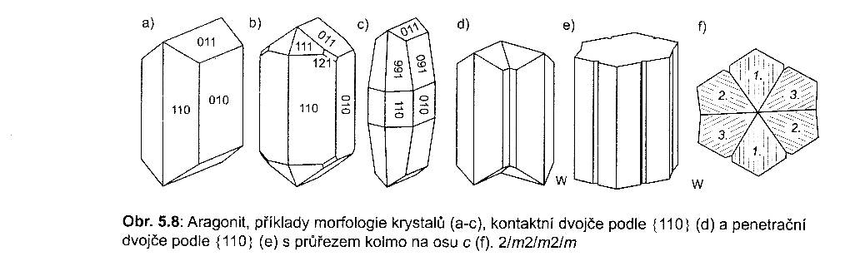

Fyzikální vlastnosti:
- tvrdost 3.5, hustota 3
- bílý, šedý, narůžovělý, zřídka čirý, skelný lesk

Geneze
- hydrotermální rudní žíly – (Špania Dolina, Spišská Nová Ves)
- z nízkoteplotních roztoků krystalovaný na půklinách bazaltů (Hořenec u Bíliny, Valeč)
- chemogenní sediment z horkých pramenů – vřídlovec, hrachovec (Karlovy Vary)
- na metasomatickém ložisku sideritu Erzberg – „železný květ“
- schránky mořských organismů (amoniti)

Pozn. časté paramorfózy stabilnějšího kalcitu po aragonitu

Cerusit – Pb (CO₃ )
- krystaly sloupečkovité, prizmatické.
- dvojčatné srůsty dle (110) - (modely)

Fyzikální vlastnosti:
- tvrdost 3.5, hustota 7
- bílý, čirý, nažloutlý
- diamantový až mastný lesk

Geneze: typický supergenní minerál Pb – (Příbram, Zlaté Hory, Nová Ves u Rýmařova, Stříbro), často narůstá přímo na galenitu

- bazické karbonáty Cu s jiným typem struktury (malachit, azurit)
Tyto karbonáty krystalují v soustavě monoklinické.

Malachit – Cu₂ (OH)₂ ( CO₃ ) - zelený
- krystaly sloupečkovité, radiálně paprsčité drúzy. Agregáty zrnité, ledvinité
- dokonalá štěpnost podle (001)

Azurit – Cu₃ (OH)₂ ( CO₃ )₂ - modrý
- krystaly sloupečkovité (modročerné), agregáty zrnité (světleji modré)
- tvrdost 3.5, hustota 4

Geneze: typické supergenní minerály Cu – vznikají nejčastěji při zvětrávání chalkopyritu (Zlaté Hory, Ludvíkov u Vrbna, Borovec u Nedvědice, Piesky a Špania Dolina)
FOSFÁTY, ARZENÁTY, Wolframáty

Monazit (Ce, La, .....) PO₄
- vzácný minerál pegmatitů a granitů, je jednoklonný, krystaly jsou tabulkovité, vlastnostmi podobný titanitu. Nalezen v Dolních Borech, Písku, Velké Kraši.
- sekundárně v náplavech „monazitové písky“ – těžen v Brazílii

Xenotim (Y, .....) PO₄
- vzácný minerál pegmatitů a granitů, je tetragonální

(obě fáze jsou díky své odolnosti potenciálně vhodné pro ukládání radionuklidů (U, Th, Pu, ….) z vyhořelého paliva jaderných elektráren)

Apatitová skupina (apatit, pyromorfit):
- hexagonální krystaly, struktura viz. obr.
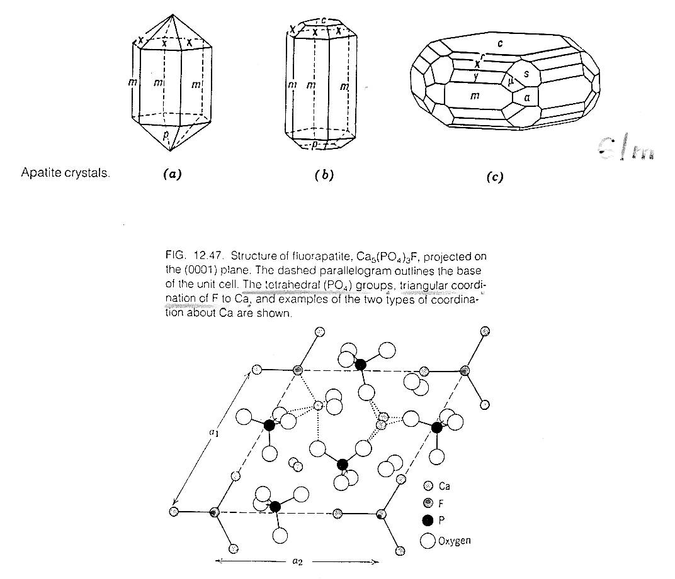

Apatit Ca₅ (PO₄)₃ /Cl/ F, OH
- akcesorický minerál mnoha hornin, mineralogické ukázky v pegmatitech, greisenech, alpské paragenezi
- bílý nebo různě světle zbarven: bezbarvý v alpské paragenezi, růžový až fialový v greisenech, zelený až šedý v pegmatitech
- tvrdost 5, neštěpný

Geneze:
Ložiska apatitu („fosforitů“) – sedimentární, šelfové, nebo v alkalických magmatitech (Kola)

Pyromorfit Pb₅ (PO₄)₃ /Cl/
- typický supergenní minerál Pb na ložiskách galenitu (Příbram, Nová Ves u Rýmařova, Stříbro, Jihlava)
- zelený nebo hnědý, vysoká hustota

Skupina vivianitová (vivianit, erytrín, annabergit):

Vivianit Fe₃ (PO₄)₂ . 8 H₂O
Erytrín Co₃ (AsO₄)₂ . 8 H₂O
Annabergit Ni₃ (AsO₄)₂ . 8 H₂O

- izostrukturní fáze, minerály oxidačních zón zvětrávání na ložiskách příslušných kovů (= supergenní vznik)

vivianit – modrý, jehlice, paprsčité agregáty (Chvaletice v Železných horách)
erytrín – růžový, práškové povlaky, jehlice (Jáchymov)
annabergit – světle zelený, práškové hmoty (Jáchymov)

Uranové „slídy“ (označení kvůli výborné bazální štěpnosti):
- typické supergenní minerály na uranových ložiskách (Příbram, Rožínka), vzácně také v pegmatitech a greisenech
- silně radioaktivní
- tetragonální, dokonale štěpné podle báze (001)

Torbernit Cu (UO₂)₂ (PO₄)₂ . 8-12 H₂0 ostře zelený
Autunit Ca (UO₂)₂ (PO₄)₂ . 10-12 H₂0 sírově žlutý

Wolframit (Fe, Mn) WO₄
Pevný roztok ferberitu (Fe) a hübneritu (Mn)
- jednoklonné, tabulkovité krystaly

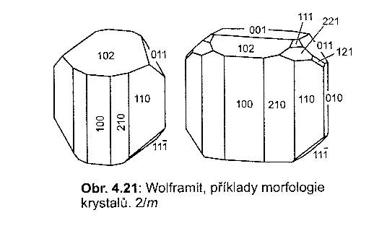

- barva černá, kovový lesk
- výborná štěpnost podle (010)
- parageneze s kasiteritem, křemenem, topazem, cinvalditem

Geneze:
greiseny (Cínovec, Krupka, Horní Slavkov),
vzácně v pegmatitech

Význam: hlavní ruda W

Scheelit Ca WO₄
- tetragonální dipyramidální krystaly
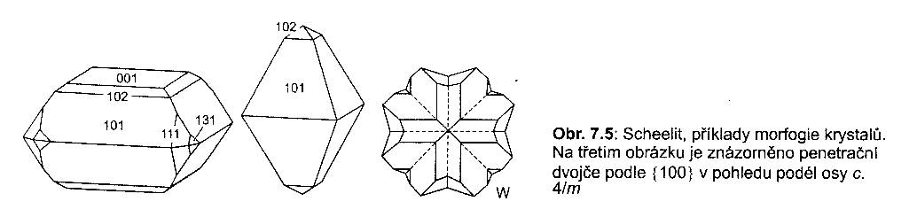

- bílý až voskový, podobný křemenu, ale s vysokou hustotou
- v UV-záření luminiscence (bílá, namodralá)

Geneze:
- v greisenech (Cínovec, Krupka, Horní Slavkov), kontaktní parageneze (Žulová) a skarny (Obří důl v Krkonoších)

Význam: méně významná ruda W

